ПАМЯТКА ДЛЯ НАСЕЛЕНИЯ
«Осень – пожароопасный период»

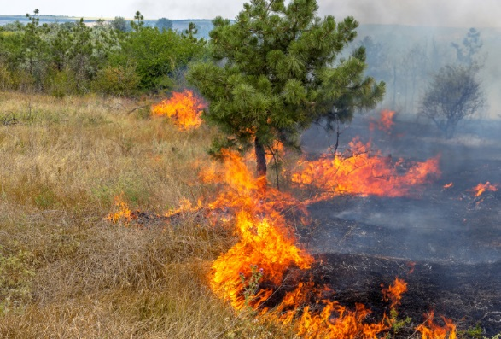 | Сухая трава, опадающая листва, ветреная погода, всё это становится благоприятными факторами для возникновения крупных пожаров. В осенний период, когда дачники и садоводы приводят в порядок свои приусадебные участки, грибники, охотники или просто отдыхающие оставляют непотушенные костры и окурки и возникают губительные, приносящие так много горя, пожары. Вот как это происходит на практике:
Дачные костры
Опавшая сухая листва создаёт определенные неудобства для владельцев частных домов и приусадебных участков. Потому-то многие дачники стараются очистить придомовые территории от мусора и листвы путем сжигания. Это первая причина, по которой случаются пожары осенью. Костер, разведенный вблизи строений, особенно деревянных, с легкостью может разгореться до крупных масштабов. В ветреную погоду такой костер опасен вдвойне, даже под присмотром.

Шашлык в осеннем лесу и окурки
Пока еще нас радует зелень лужаек и газонов, но вскоре к опавшей листве добавится и сухая трава. Высохшая растительность лесопарковых территорий станет легко воспламеняемой, поэтому лучше забыть о приготовление шашлыка на природе в неподготовленных местах. Еще одной причиной возгораний в лесах может стать брошенный непотушенный окурок.
Неправильная эксплуатация обогревателей
В прохладную погоду осени пожар возможен и в жилом секторе, так как увеличивается нагрузка на электросеть. Неисправная электропроводка, неправильная эксплуатация обогревателей и перегрузка электросети, все это может стать причиной возгораний в жилом доме.
В целях недопущения возникновения пожаров рекомендуем всем владельцам садовых и дачных участков: неукоснительно соблюдайте правила пожарной безопасности при уборке территорий от мусора и сухой травы, не сжигайте сухую траву и растительные остатки после уборки урожая. Тщательно тушите окурки и спички перед тем, как их выбросить. Не разводите огонь в ветреную погоду и вблизи жилых домов, построек, лесных массивов, не оставляйте костры без присмотра, а также обратить особое внимание при использовании электроприборов.

Помните о причинах пожаров, соблюдайте правила пожарной безопасности и не добавляйте себе лишних хлопот и неприятностей.

Напоминаем в случае возникновения или обнаружения пожара –
необходимо незамедлительно звонить по телефонам 101 и 112.

